Сергій Савчук: ПриватБанк та Укргазбанк знову видають «теплі кредити»

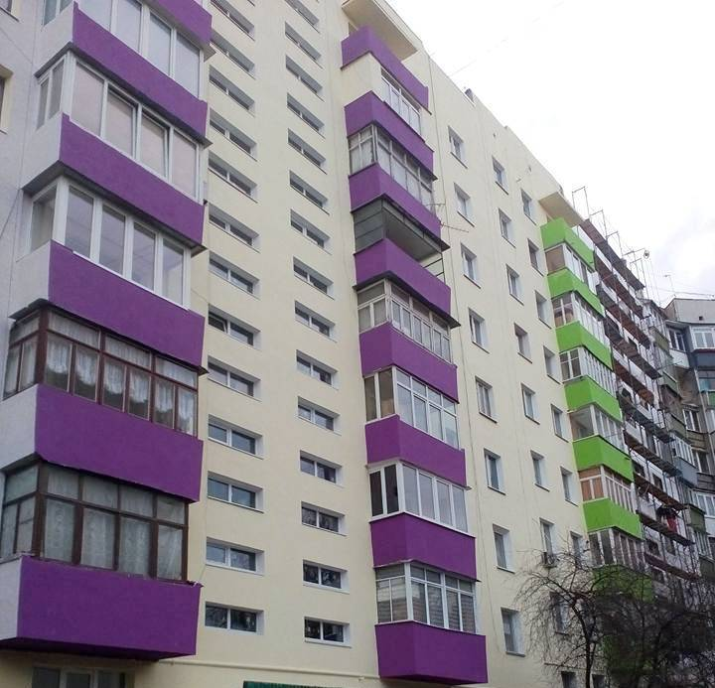
Держенергоефективності укладено додаткові договори про співпрацю із ПриватБанком та Укргазбанком на співфінансування виділених Урядом 380 млн грн для утеплення.

Тож у ц.р. ще близько 3 тисяч ОСББ, а це понад 230 тис. сімей, зможуть:

- залучити до 1 млрд грн «теплих кредитів»;

- отримати до 70% відшкодування із держбюджету та додаткові компенсації із місцевих бюджетів;

- економити 50% і більше на комунальних послугах;

- підвищити вартість квартир в утепленому будинку в середньому на 30%.

«Тому вже зараз, шановні голови ОСББ, подавайте заявки в Укргазбанк і ПриватБанк із готовими проектами на утеплення багатоповерхівок», - прокоментував Голова Держенергоефективності Сергій Савчук.

Як пояснив С.Савчук, це можливість вже:

- готуватися до опалювального сезону;

- робити комунальні рахунки меншими;

- а життя – комфортним завдяки енергоефективності!

«Також звертаюся до керівників місцевих органів влади розглянути можливість збільшення фінансування місцевих програм здешевлення «теплих кредитів» на користь громад!», - наголосив С. Савчук.

Управління комунікації та зв’язків з громадськістю Держенергоефективності

